RESOLUCIÓN DE RECURSO IMPUGNATIVO N° 065/21

VISTOS:
El recurso de impugnación presentado por ......................................... respecto de la Resolución Nro. 158/21, expedida por esta Defensoría del Asegurado (DEFASEG), conforme a la cual se declaró FUNDADA la reclamación interpuesta por ......................................... respecto del Seguro Protección de Tarjeta;
Que, el indicado recurso se sustenta resumidamente en lo siguiente: (1) Manifiestan que la resolución se sustenta en que si bien el certificado de seguro presentado detalla las coberturas contradas, y en ella la cobertura de uso indebido se limita al uso en establecimientos comerciales, el certificado de seguro presentado no lleva la firma del asegurado, de lo cual discrepan pues con fecha 03.11.21 cumplieron con adjuntar el certificado de seguros suscrito por la reclamante, lo que no se ha tenido en consideración; (2) que el seguro de protección de tarjetas solo tiene cobertura si se efectúa compras en centros comerciales, mas no para retiro de dinero en efectivo en el cajero automático producto del hurto, el cual es materia del reclamo; por lo tanto siendo que la reclamante sí conocía de dicha limitación conforme al certificado que obra en el expediente, no puede desconocerse lo pactado y la resolución 158/2021 debe ser revocada y declarada infundado el reclamo.

Que, la reclamante absolvió el traslado del recurso interpuesto, reiterando se de cobertura al reclamo presentado.

Que, atendiendo a lo expuesto, esta Defensoría resuelve finalmente lo siguiente:

PRIMERO: El artículo 10 (Procedimiento) del Reglamento de la DEFASEG (http://www.defaseg.com.pe/reglamento) establece que cualquiera de las partes que no se encuentre de acuerdo con la decisión adoptada sobre la materia reclamada, podrá impugnarla, interponiendo el correspondiente recurso de impugnación.
Conforme a ello, en el caso concreto, al interponer el recurso de impugnación la aseguradora ha ejercido formalmente su derecho a contradecir lo resuelto por la Defensoría.
SEGUNDO: Que el recurso de impugnación presentado por la asegurada se sustenta en que sí se habría presentado el certificado de seguro suscrito por la reclamante.
Al respecto, se verifica que, la aseguradora presentó un certificado de seguro en un archivo pdf compuesto de 4 hojas, sin embargo, el mismo documento indicaba a pie de página que constaba de 16 páginas y solo se adjuntaba 4, y en ninguna de dichas hojas figuraban las coberturas contradas, siendo por tanto el documento presentado con la firma del asegurado, uno incompleto que no permitía verificar las condiciones efectivamente contratadas a junio de 2019.
Por el contrario adjunto a sus descargos la aseguradora había adjuntado además de dicho certificado incompleto uno denominado “certificado-seguro-protección-.........................................” que constituía un certificado modelo sin firma compuesto de 16 páginas, que además indicaba a pie de página V8-Enero 2020, (versión posterior a la contratación por parte de la reclamante), en la que dicha cobertura figuraba con el siguiente tenor:
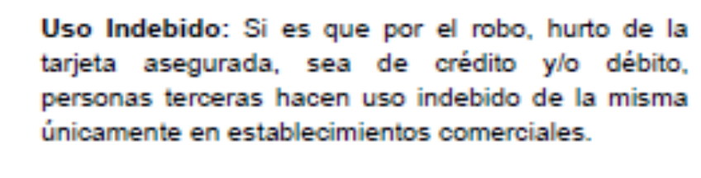
Fue por ello que en el acta de la audiencia se requirió expresamente a la aseguradora presentar el certificado de seguro completo así como la póliza vigente al momento de la contratación del seguro.
En respuesta al requerimiento, con fecha 3 de noviembre de 2021 la aseguradora presentó nuevamente el archivo pdf denominado “Certificado Seguro – Santander Espinoza” incompleto (compuesto únicamente de 4 hojas y donde no figuraban las coberturas) y el archivo pdf denominado “Póliza Matriz”, el cual no constituía la póliza suscrita entre la entidad contratante y la compañía de seguros sino un modelo de certificado de seguro en blanco.
No obstante, revisado dicho modelo (que indica a pie de página IC991- V6-Noviembre 2018, esto es anterior a la contratación por parte de la reclamante) , se aprecia que la primera cobertura presenta el siguiente tenor, es decir sí contemplaba la cobertura respecto de cajeros automáticos y no solo limitada a establecimientos comerciales:
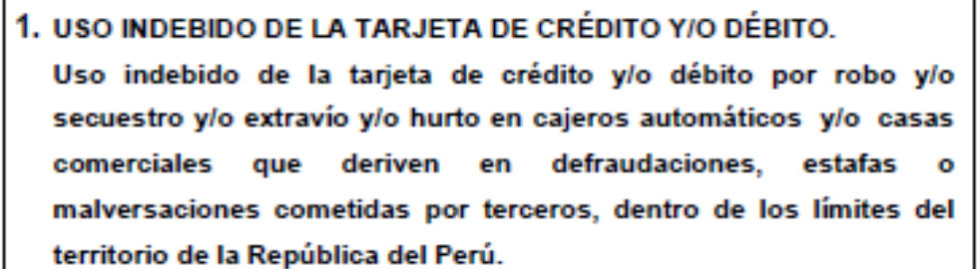
Asimismo, verificada la versión del certificado incompleto suscrito por la reclamante, se aprecia que la misma indica a pie de página IC991-v6-Noviembre 2018, esto es, sería la misma que corresponde al archivo póliza matriz presentado por la aseguradora.
La aseguradora al interponer el recurso impugnatorio no solo no ha presentado el certificado de seguro firmado completo donde figuren las coberturas efectivamente contratadas por la reclamante vigentes a junio 2019, sino que tampoco ha presentado la póliza matriz suscrita con la entidad financiera ni los endosos que de ser el caso se hubieran emitido, a fin de constatar las coberturas que se encontraban vigentes a la fecha de contratación del seguro y del siniestro.
Por el contrario, del archivo denominado póliza matriz, que presentó con fecha 03 de noviembre de 2021 y que en realidad constituía un modelo de certificado de seguro sin firma, se verificaría que la versión vigente a noviembre 2018 (que constituye la misma versión que habría firmado la reclamante) sí contemplaba la cobertura respecto de cajeros automáticos.
En este, sentido este colegiado ratifica las consideraciones de la resolución emitida, copiadas a continuación, precisando que cuando se indica que no es suficiente presentar un certificado de seguro sin firma del asegurado, debe entenderse que no es suficiente presentar un certificado de seguro firmado por el asegurado pero incompleto (donde no figuran las coberturas contratadas), así como tampoco es suficiente presentar un certificado de seguro completo pero sin la firma del asegurado (menos aún cuando es evidente que corresponde a una versión posterior a la contratación por parte de la reclamante, y cuando se ha constatado que el producto registrado ante la SBS sí contemplaba la cobertura respecto de cajeros automáticos y existía una versión del certificado de seguro presentado por la propia aseguradora que también la recogía):
......................................................................................................................................................

En atención a las consideraciones precedentes, ratificando el análisis y conclusión contenidos en la resolución recurrida, este colegiado aprecia que no existe mérito para revocar la resolución recurrida; por lo tanto,
RESUELVE:
Declarar INFUNDADO el recurso de impugnación interpuesto y, por consiguiente, CONFIRMAR la Resolución Nro. 158/21 de fecha 12 de noviembre de 2021.

Lima, 06 de diciembre de 2021

La Secretaría Técnica certifica que la presente resolución cuenta con el voto de los vocales cuyos nombres figuran en el presente documento.

Rolando Eyzaguirre Maccan – Presidente
Marco Antonio Ortega Piana – Vocal
Gonzalo Abad del Busto – Vocal

